ملخص و مراجعة الوحدة الأولى

علم البيانات



**اسم الطالبة** :.............................................................. **الصف**:.....................................................

**الدرس الأول : البيانات و المعلومات و المعرفة**

**الوحدة الأولى**

علم البيانات

علم يجمع بين عدة مجالات و يعمل على تحليل البيانات لاستخراج معلومات ذات مغزى تؤدي إلى معرفة محددة

المجالات مثل :علوم الحاسب و الإحصاء و الرياضيات .

البيانات

هو مجموعة من الحقائق أو الكلمات أو الأرقام أو حتى وصف لأشياء لم يتم تحليلها أو معالجتها بأي شكل من الأشكال

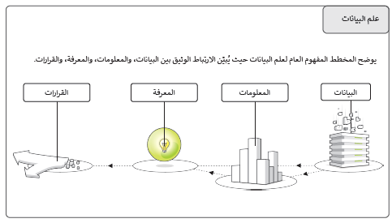و تسمى أيضاً البيانات الأولية ، حيث تعني كلمة أولية أنها غير معالجة.

المعلومات

البيانات المعالجة التي لها معنى في سياق محدد و مفيد.

ويسمى إجراء هذه المعالجة : معالجة البيانات

المعرفة

تنتج المعرفة من معالجة المعلومات و فهمها و يؤدي ذلك إلى استنتاجات و قرارات مختلفة .

**أوجه الاختلاف الرئيسة بين مصطلحي البيانات و المعلومات**.

**البيانات**

**المعلومات**

**هي بيانات تمت معالجتها**

**أكثر تحديدا**

**المعرفة الناتجة تختلف باختلاف العالم أو الباحث**

**القدرة على إجراء تنبؤات و اتخاذ قرارات**

**استنتاج من المعلومات يساعد على اتخاذ القرارات**

**المعرفة**

**ليس لها معنى بصورتها الحقيقية**

**هي المادة الأولية**

**أكثر عمومية**

**تستخدم كمدخلات النظام**

**هي البيانات التي تمت معالجتها لتصبح ذات معنى**

**يتم الحصول عليها عند تحليل نفس البيانات**

**لا تكفي للتوصل إلى استنتاج أو قرار حول مسألة معينة**

**يجب أن تحمل معنى منطقياً**

**هي كلمات و أرقام غير معالجة**

**منتج نهائي**

**ليس لها معنى بصورتها الحقيقية**

**تعتبر مخرجات**

**أوجه الاختلاف الرئيسة بين مصطلحي المعرفة و المعلومات**.

**المعلومات**

**صورة تحتوي على نص, سبورة بيضاء

تم إنشاء الوصف تلقائياًصورة تحتوي على سبورة بيضاء

تم إنشاء الوصف تلقائياًصورة تحتوي على سبورة بيضاء

تم إنشاء الوصف تلقائياًمثال**

مثال

أنواع البيانات

**يمكن أن تتخذ البيانات أشكالا مختلفة،**

1. **البيانات الرقمية   
   حقائق قابلة للقياس وتستخدم فيها الأرقام كقيم أساسية، وممكن أن تكون هذه الأرقام أرقاما سالبة، أو موجبة، أو عشرية وغيرها. على سبيل المثال عدد الفعاليات التي تقام في مدينة ماء هي بيانات رقمية.**
2. **البيانات الأبجدية**  
   **تتكون البيانات الأبجدية من حروف الهجاء وكذلك المسافات أو المسافة . الكلمات. لذلك يضم هذا النوع من البيانات جميع حروف الهجاء والمسافات الفارغة. على سبيل المثال يمكن استخدام البيانات الأبجدية لتمثيل اسم دولة "المملكة العربية السعودية".**
3. **البيانات الأبجدية الرقمية**  
   **تتكون البيانات الأبجدية الرقمية من حروف الهجاء وأرقام ورموز خاصة مثل: #، و$، وز، إلى آخره. على سبيل المثال يمكن استخدام البيانات الأبجدية الرقمية لتمثيل تاريخ أو وقت مهرجان أو موسم في المملكة العربية السعودية.**
4. **البيانات الرسومية**  
   **تتكون البيانات الرسومية من: مخططات، ورسوم بيانية، أوغير ذلك. على سبيل المثال مجموعة الصور الخاصة بالمعالم السياحية لمنطقة محددة، أو الرسم البياني الخاص بأعداد الزوار لأحد الأماكن السياحية في المملكة العربية السعودية.**
5. **بيانات مقاطع الفيديو**  
   **تتكون بيانات مقاطع الفيديو من سلسلة من الصور المتحركة مثل: الإعلان التلفزيوني الخاص بحملة سياحية، أو مقطع فيديو عن موسم الرياض في المملكة العربية السعودية، أو غير ذلك.**
6. **البيانات الصوتية**  
   **تتكون البيانات الصوتية من الأصوات والتأثيرات الصوتية المختلفة مثل: التسجيلات الصوتية الإرشادية للمتاحف، والأماكن السياحية المختلفة في المملكة العربية السعودية.**

عرض البيانات

**قد تبقى البيانات على حالها بعد تسجيلها وقد تتغير البيانات أحيانا، ولذلك يمكن تمثيل البيانات بشكل ثابت أو متغير.**

1. **البيانات الثابتة**  
   **البيانات الثابتة هي البيانات التي لا تتغير بعد تسجيلها.**
2. **البيانات المتغيرة الدينامكية**

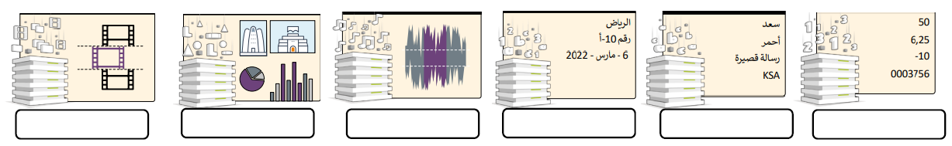 **البيانات المتغيرة هي البيانات التي قد تتغير بعد تسجيلها ويجب تحديثها باستمرار**

مقاطع الفيديو

الرسومية

الصوتية

الأبجدية الرقمية

الأبجدية

الرقمية

**الوحدة الأولى**

**الدرس الأول : البيانات و المعلومات و المعرفة**

ترميز البيانات

**تنظيم البيانات وترتيبها بطريقة محددة وذلك باستخدام رموز مختلفة مثل الأرقام أو الحروف أو الكلمات القصيرة**

**أمثلة من الحياة اليومية تستخدم الرموز لتمثيل البيانات :**

**رموز و أسماء المطارات**

|  |  |
| --- | --- |
| **DMM** | **مطار الملك فهد الدولي** |
| **JED** | **مطار الملك عبدالعزيز الدولي** |
| **RUH** | **مطار الملك خالد الدولي** |

1. **رموز المطارات**

**وضع اتحاد النقل الجوي الدولي IATA رمزاً من ثلاثة حروف يحدد**

**العديد من المطارات حول العالم**

1. **رموز العملات**

**رموز العملات و معناها**

|  |  |
| --- | --- |
| **SAR** | **الريال السعودي** |
| **USD** | **الدولار الأمريكي** |
| **EUR** | **اليورو** |

**لكل بلد في أنحاء العالم عملة خاصة به ، وتستخدم رموز العملات بدلا**

**من اسم العملة كاختصارات متعارف عليها عند التعاملات المالية**

1. **الرموز الشريطية (BARCODES)**

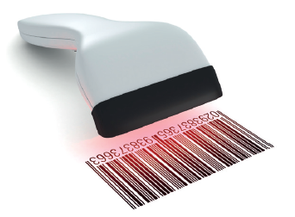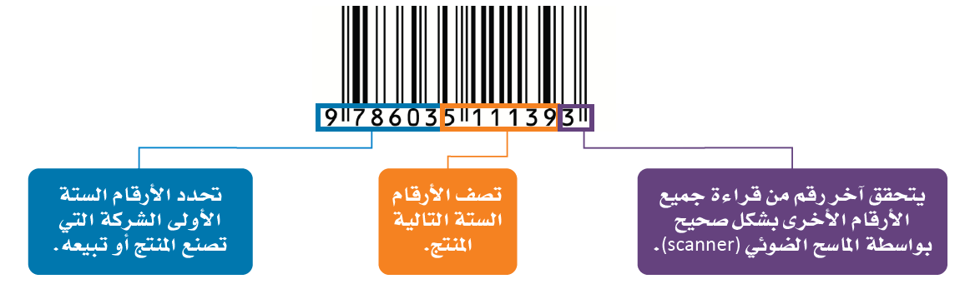**هو ملصق به خطوط سوداء رفيعة إلى جانب مجموعة متنوعة من الأرقام تستخدم في تنظيم المعلومات و فهرستها أو وضع علامة أسعار المنتجات**

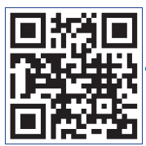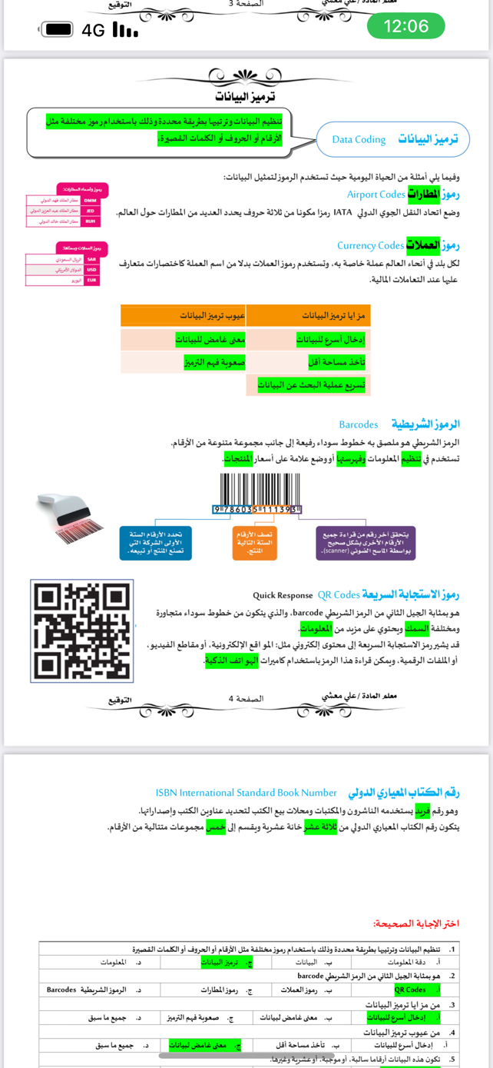

1. **رموز الاستجابة السريعة(QR)**

**هو الجيل الثاني من الرمز الشريطي BARCODE ، ويتكون من خطوط سوداء متجاورة و مختلفة السمك و يحتوي على المعلومات. وقد ينقلنا إلى محتوى إلكتروني مثل :المواقع الإلكترونية ،أو مقاطع الفيديو، أو الملفات الرقمية ويمكن قراءة الرمز باستخدام كاميرات الهواتف الذكية**

1. **رقم الكتاب المعياري**

**هو رقم فريد يستخدمه الناشرون و المكتبات ومحلات بيع الكتب لتحديد عناوين الكتب و إصداراتها.ويتكون من ثلاثة عشر خانة ويقسم إلى خمس مجموعات.**

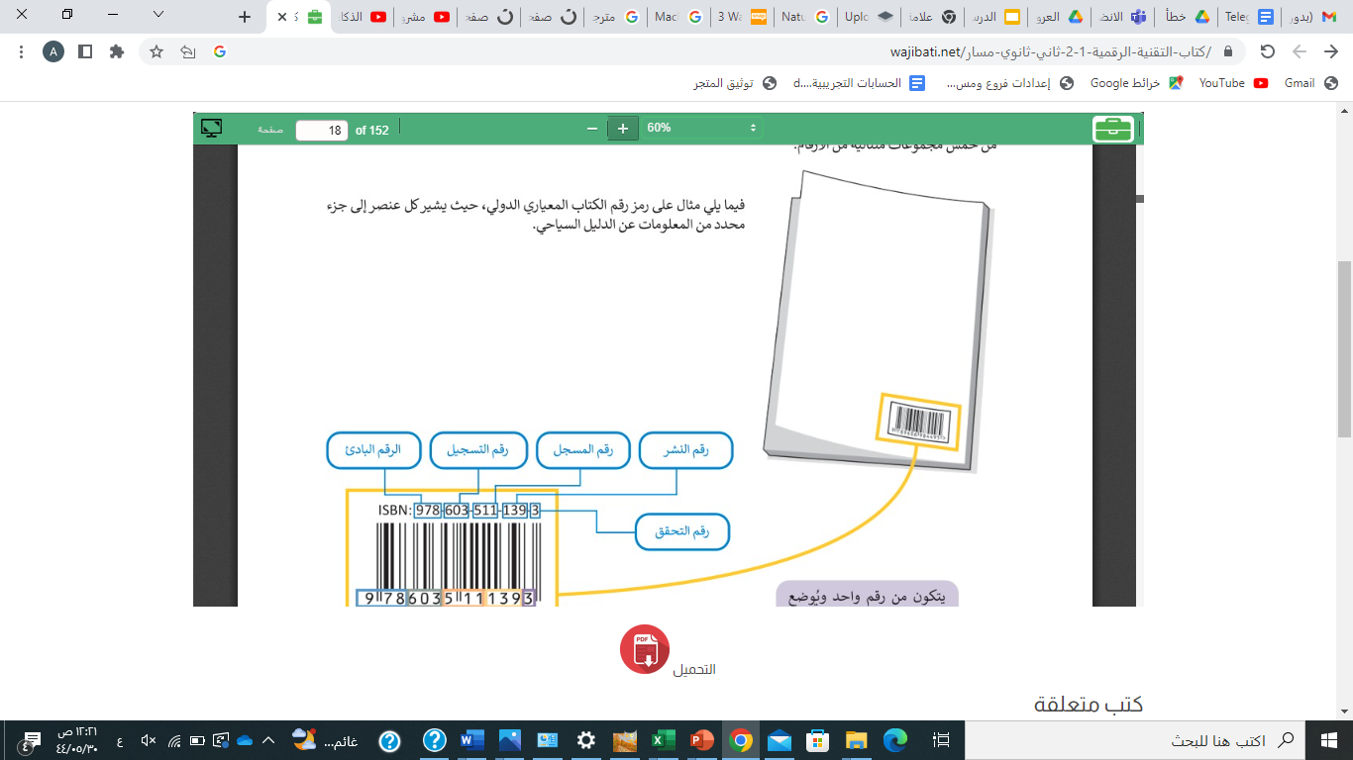

**الدرس الأول : البيانات و المعلومات و المعرفة**

**الوحدة الأولى**

جودة المعلومات

**تعد جودة المعلومات عاملاًمهامً وتعبر عن مدى استخدام المعلومات في اتخاذ القرارات**

**يمكن أن تتسبب المعلومات غير الدقيقة في حدوث خلل في الأعمال ،وتقلل من الكفاءة وتؤدي إلى التأخير في إنجاز المشرعات**

معايير الجودة

1. **الدقة**

**وهي التأكد من صحة المعلومات**

1. **الملاءمة**

**وهي أن تكون المعلومات مرتبطة بموضوع أو سؤال البحث فكلما كانت المعلومات مرتبطة و متعلقة بما تبحث عنه كلما كانت ملاءمتها أفضل**

1. **التوقيت**

**يعد تاريخ نشر المعلومات جزءاً مهماً حيث يوضح مدى حداثة المعلومات و مناسبتها لموضوع البحث ولذلك يجب التأكد من تاريخ النشر**

1. **مستوى التفاصيل**

**تحدد جودة المعلومات أيضاً من خلال النظر إلى مستوى التفاصيل التي تقدمها تلك المعلومات**

1. **الكفاية**

**وتعد مقياساً مهماًللشمولية المطلوبة للتأكد من أن المعلومات المقدمة تعطي صورة كاملة عن الواقع**

**وعدم الحصول على جميع المعلومات المطلوبة يعني أنك لن تتمكن من استخدامها بشكل صحيح مما يعني أن جودة المعلومات ضعيفة غير كاملة ولا يمكن اتخاذ قرار ات صحيحة**

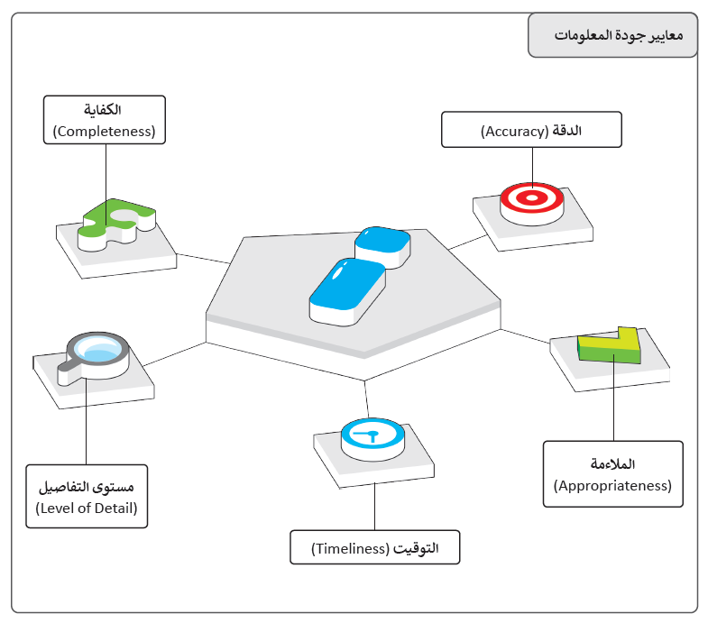

**مراجعة الدرس الأول : البيانات و المعلومات و المعرفة**

**ضعي علامة صح أمام العبارة الصحيحة وخطأ أمام العبارة الخاطئة :**

|  |  |  |
| --- | --- | --- |
| **م** | **العبـــــــــــــــــــــــــــــــــــــــــــــــــــــــــــــــــــــــــــــــارة** |  |
| **1** | المعلومات هي منتج نهائي | **صح** |
| **2** | البيانات تستخدم كمدخلات لنظام الحاسب | **صح** |
| **3** | المعرفة هي البيانات المعالجة التي لها معنى و سياق | **خطأ** |
| **4** | المخططات و الرسوم البيانية مثال على البيانات الرسومية | **صح** |
| **5** | الملاءمة هي **أن تكون المعلومات مرتبطة بموضوع أو سؤال البحث** | **صح** |
| **6** | تعد البيانات الأبجدية و البيانات الرسومية من الطرق المختلفة لعرض البيانات | **خطأ** |
| **7** | البيانات الثابتة هي البيانات التي قد تتغير بعد تسجيلها ويجب تحديثها باستمرار | **خطأ** |
| **8** | يمكن أن تتسبب المعلومات غير الدقيقة في حدوث خلل في الأعمال | **صح** |
| **9** | تُعد جودة المعلومات عاملًا مهما وتعبر عن مدى استخدام المعلومات في اتخاذ القرارات | **صح** |
| **10** | علم المعلومات هو العلم الذي يجمع بين عدة مجالات و يعمل على تحليل النتائج لاستخراج معلومات | **صح** |

**ـــــــــــــــــــــــــــــــــــــــــــــــــــــــــــــــــــــــــــــــــــــــــــــــــــــــــــــــــــــــــــــــــــــــــــــــــــــــــــــــــــــــــــــــــــــــــــــــــــــــــــــــــــــــــــــــــــــــــــــــــــــــــــــــــــــــــــــــــــــــــــــــــــــــــــــــــــــــــــــــــــــــــــــــــــــــــــــــــــــــــــــــــــــــــــــــــــــــــــــــــــــــــــــــــــــــــــــــــــــــــــــــــــــــــــــــــــــــــــــــــــــــــــــــــــــــــــــــــــــــــــــــــــــــــــــــــــــــــــــــــــــــــــــــــــــــــــــــــــــــــــــــــــــــــــــــــــــــــــــــــــــــــــــــــــــــــــــــــــــــــــــــــــــــــــــــــــــــــــــــــــــــــــــــــــــــــــــــــــــــــــــــــــــــــــــــــــــــــــــــــــــــــــــــــــــــــــــــــــــــــــــــــــــــــــــــــــــــــــــــــــــــــــــــــــــــــــــــــــــــــــــــــــــــــــــ**

**اختاري الإجابة الصحيحة فيما يلي :**

|  |  |  |  |  |  |  |  |
| --- | --- | --- | --- | --- | --- | --- | --- |
| **1- استنتاج من المعلومات يساعد على اتخاذ القرارات هي ......** | | | | | | | |
| أ | المعرفة | ب | المعلومات | ج | البيانات | د | علم البيانات |
| **2- الرموز الموجودة على المنتجات في محلات البقالة و السوبرماركت هي من نوع** | | | | | | | |
| أ | رموز المطارات | ب | رموز العملات | ج | رمز QR | د | الرموز الشريطية |
| **3- البيانات الثابتة التي لا تتغير بعد تسجيلها هي البيانات ....** | | | | | | | |
| أ | الرسومية | ب | الثابتة | ج | الدينامكية | د | الأبجدية |
| **4- سلسلة من الصور المتحركة البيانات ....** | | | | | | | |
| أ | الصوتية | ب | الرسومية | ج | الأبجدية | د | مقطع الفيديو |
| **5- @#! البيانات المذكورة من النوع .......** | | | | | | | |
| أ | الأبجدي الرقمي | ب | الأبجدي | ج | الرقمي | د | الصوتية |

**الوحدة الأولى**

**الدرس الثاني : جمع البيانات**

جمع البيانات

**هي عملية جمع الحقائق و الكلمات للمتغيرات المستهدفة و تحسينها**

**ويمكن جمع البيانات باستخدام أجهزة مختلفة مثل : المستشعرات و مسجلات البيانات**

مصادر البيانات

1. **مصادر البيانات الرئيسية**

**و تحتوي على بيانات لم تجمع من قبل ويمكن جمعها نمة المستشعرات و مسجلات البيانات وحتى الاستبيانات**

**مثل : درجة الحرارة و سرعة الرياح و الطول و الوزن**

1. **مصادر البيانات الثانوية**

**ونحصل على هذه البيانات عندما نستخدم مصدر البيانات الرئيسي لإنتاج بيانات أخرى**

**مثل : درجة حرارة سرعة الرياح و حساب كتلة الجسم لأنها تعتمد على الطول و الوزن**

التحقق من صحة البيانات البيانات

**ويشير إلى أن أي نشاط يتحقق من أن البيانات المدخلة تأتي من مجموعة من القيم المعتمدة**

**وتتوافق مع القواعد المقبولة للبيانات ،وقدتتبع تلك البيانات بعض العمليات و الإجراءات التصحيحية .**

**وتهدف عملية التحقق من صحة البيانات إلى ضمان الدقة و الجودة وتنفذ من خلال إنشاء عدة فحزصات لضمان الإاتساقالمنطقي للبيانات المدخلة و المخزنة.**

**إذا كانت البيانات متوافقة مع القواعد و الشروط تقبل و إلا سترفض**

أنواع التحقق من صحة البيانات البيانات

**نوع التحقق**

**المعنى**

**التحقق من النطاق**

**التحقق من النوع**

**التحقق من التواجد**

**التحقق من الطول**

**التحقق من الصيغة**

**التحقق من البحث**

**يستخدم للتأكد من أن البيانات تأتي بصيغة محددة مسبقا ولن يسمح بأي صيغة أخرى يتم إدخالها في الخلية.**

**يهدف إلى التأكد من أن الرموز والحروف تدخل بنطاق طول محدد.**

**يستخدم للتأكد من أن الأرقام المدخلة تقع ضمن نطاق معين ويشمل حدين هما: الحد الأقصى Maximum limit والحد الأدنىMinimum limit**

**يضمن إدخال المستخدمين لنوع القيمة الصحيح - حقل محدد.**

**يجعل عملية الإدخال إلزامية في الخلية مما يضمن عدم تركها فارغة.**

**يساعد على تقليل الأخطاء باستخدام قائمة محدودة من قيم مدخلة مسبقا.**

**مراجعة الدرس الثاني : جمع البيانات**

**ضعي علامة صح أمام العبارة الصحيحة وخطأ أمام العبارة الخاطئة :**

|  |  |  |
| --- | --- | --- |
| **م** | **العبـــــــــــــــــــــــــــــــــــــــــــــــــــــــــــــــــــــــــــــــارة** |  |
| **1** | البيانات المأخوذة من الاستبيانات تعد بيانات رئيسية | **صح** |
| **2** | تحليل البيانات هي أهم مراحل البحث العلمي أو دراسة ظاهرة معينة | **خطأ** |
| **3** | يمكن جمع البيانات باستخدام أجهزة مختلفة مثل المستشعرات و مسجلات البيانات | **صح** |
| **4** | البيانات الثانوية هي البيانات التي لم يتم جمعها من قبل | **خطأ** |
| **5** | التحقق من الطول يساعد على تقليل الأخطاء باستخدام قائمة محدودة من قيم مدخلة مسبقا. | **خطأ** |
| **6** | من الأمثلة للبيانات الثانوية درجة الحرارة | **خطأ** |
| **7** | البيانات الرئيسية هي التي تستخدم البيانات الثانوية لانتاجها | **خطأ** |
| **8** | يمكن إجراء التتحقق من صحة البيانات باستخدام برنامج إكسل | **صح** |
| **9** | التحقق من التواجد يجعل عملية الإدخال إلزامية في الخلية | **صح** |
| **10** | تحليل البيانات هو عملية جمع الحقائق و الأرقام و الكلمات للمتغيرات المستهدفة و تحسينها | **خطأ** |

**ـــــــــــــــــــــــــــــــــــــــــــــــــــــــــــــــــــــــــــــــــــــــــــــــــــــــــــــــــــــــــــــــــــــــــــــــــــــــــــــــــــــــــــــــــــــــــــــــــــــــــــــــــــــــــــــــــــــــــــــــــــــــــــــــــــــــــــــــــــــــــــــــــــــــــــــــــــــــــــــــــــــــــــــــــــــــــــــــــــــــــــــــــــــــــــــــــــــــــــــــــــــــــــــــــــــــــــــــــــــــــــــــــــــــــــــــــــــــــــــــــــــــــــــــــــــــــــــــــــــــــــــــــــــــــــــــــــــــــــــــــــــــــــــــــــــــــــــــــــــــــــــــــــــــــــــــــــــــــــــــــــــــــــــــــــــــــــــــــــــــــــــــــــــــــــــــــــــــــــــــــــــــــــــــــــــــــــــــــــــــــــــــــــــــــــــــــــــــــــــــــــــــــــــــــــــــــــــــــــــــــــــــــــــــــــــــــــــــــــــــــــــــــــــــــــــــــــــــــــــــــــــــــــــــــــــ**

**اختاري الإجابة الصحيحة فيما يلي :**

|  |  |  |  |  |  |  |  |
| --- | --- | --- | --- | --- | --- | --- | --- |
| **1- التحقق من ....... يستخدم للتأكد من أن الأرقام التي تدخل تقع ضمن نطاق معين** | | | | | | | |
| أ | الطول | ب | الصيغة | ج | النطاق | د | البحث |
| **2- درجة حرارة الرياح مثال للبيانات** | | | | | | | |
| أ | الرئيسية | ب | الثانوية | ج | الرئيسية الثانوية | د | المتوسطة |
| **3- يضمن إدخال المستخدمين لنوع القيمة الصحيح هو التحقق من .....** | | | | | | | |
| أ | الصيغة | ب | البحث | ج | الطول | د | النوع |
| **4- أهم مراحل البحث العلمي أو دراسة ظاهرة معينة هي مرحلة ....** | | | | | | | |
| أ | دراسة البيانات | ب | تحليل البيانات | ج | جمع البيانات | د | الوصول للنتائج |
| **5- عملية جمع الحقائق و الأرقام و الكلمات للمتغيرات المستهدفة و تحسينها هي مرحلة** | | | | | | | |
| أ | دراسة البيانات | ب | تحليل البيانات | ج | جمع البيانات | د | الوصول للنتائج |

**الوحدة الأولى**

**الدرس الثالث : التنبؤ باستخدام إكسل**

**التنبؤ**

هو عملية بناء التوقعات المستقبلية بناءً على البيانات السابقة

مثال : التنبؤ بالمبيعات أو الربح في المستقبل

**مصطلحي التنبؤ و التوقع** متشبهان ولكنها غير متطابقان حيث أن التنبؤ مصطلح أكثر عمومية

**خطوات تحليل بيانات المبيعات**

1. حدد البيانات التي تريد حليلها
2. استخدام أدوات تقنية المعلومات و الاتصالات لإنشاء التنبؤات
3. حدد السلاسل الزمنية التي تريد التنبؤ فيها
4. عبر عن البيانات باسخدام الرسم البياني
5. حلل النتائج

**أنواع مخططات التنبؤ**

1. **المخطط الخطي**

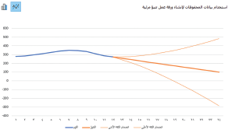يُستخدم بشكل كبير لعرض التغيير بمرور الوقت من خلال سلسلة من نقاط البيانات المتصلة بخط مستقيم ، ويساعد في تحديد العلاقة بين مجموعتين من القيم مثال اعتماد العائد على الوقت

**مزايا المخطط العمودي**

1. يُمكن تقديم تحليل سريع للبيانات
2. يُمكنك من ملاحظة التغييرات بسهولة
3. يُناسب مجموعات البيانات التي يصل عددها 50 قيمة
4. يُساعد في عمل تنبؤات حول نتائج البيانات التي لم تسجل بعد
5. **المخطط العمودي**

يُستخدم لعرض البيانات التي تم جمعها من خلال الاستبيانات والمقابلات

مثل: الفئات العمرية وعناصر المنتجات المباعة وما إلى ذلك، كما يمكن استخدامه أيضًا للبيانات مثل الدخل الشهري إذا كان عدد القيم في مجموعة البيانات ليس كبيرًا.

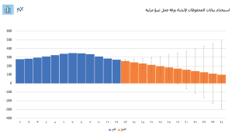**مزايا المخطط العمودي**

1. تُساعد في توضيح المقارنة بين مجموعات البيانات
2. تُلخص كمية كبيرة من البيانات في شكل مرئي يسهل تفسيره
3. تجعل الاتجاهات الإحصائية أسهل في الملاحظة
4. عبري عن البيانات باستخدام الرسم البياني

**الوحدة الأولى**

**الدرس الثالث : التنبؤ باستخدام إكسل**

**فاصل الثقة**

كل التنبؤات يوجد بها قدر من عدم اليقين فيها، فهي ليست قيمًا "حقيقية" تم قياسها أو تم الحصول عليها من البحث، إنها قيم "تقديرية"، مما يعني أنها قيم غير موجودة بالفعل ، و عند توقع قيمة معامل فهذا يعني أن توقعك قد يكون خطأ في المستقبل.

فاصل الثقة هو نطاق من القيم المقدرة لمعامل غير معروف، ويُحسب على مستوى ثقة محدد يساوي عادة 95 %. يعني مستوى الثقة أن القيمة المقدرة لديها فرصة 95 % للوقوع ضمن نطاق القيم المتوقعة بين انضمام الثقة الأدنى

**الانحدار الخطي**

**عللي الانحدار الخطي هو الأكثر استخدامًا في تحليل التنبؤ؟!**

لأنه يسمح بتلخيص ودراسة العلاقات بين متغيرين نوعيين أو كميين .

على الرغم من أن الانحدار الخطي هو الطريقة الأكثر استخدامًا إلا أنه يفتقر إلى العامل النوعي مثال :يمكن أن تكون بعض العوامل النوعية هي رأي المستهلكين وأحكامهم وعاداتهم الشرائية التي تؤثر عند الشراء.

**التشفير**

هو وسيلة لحماية البيانات عن طريق إخفائها عن الأشخاص غير المرغوب بهم.

ولتحقيق ذلك يجب أن يتم تشفير البيانات بطريقة لا يمكن فكها إلا من قِبل الشخص الذي يملك مفتاحًا خاصًا بفك التشفير لتلك البيانات ويعتبر مفتاح التشفير عنصرا أساسيًّا في فك التشفير.

**أنواع التشفير :**

1. **التشفير المتماثل :**

يُستخدم فيه نفس المفتاح للتشفير وفك تشفير الملف أو الرسالة.

يتم تطبيق مفتاح سري عبارة عن رقم أو كلمة أو سلسلة من الأحرف العشوائية على نص الرسالة، ولابد أن يعرف المرسل والمستلم المفتاح السري ليتم تشفير وفك تشفير الملفات .

مفتاح واحد للتشفير وفك التشفير

مفتاح عام

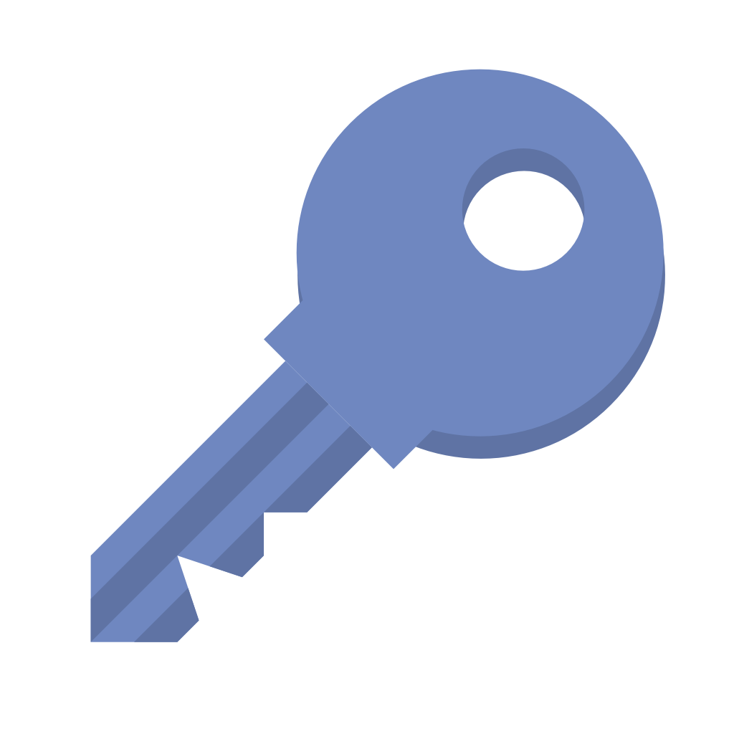

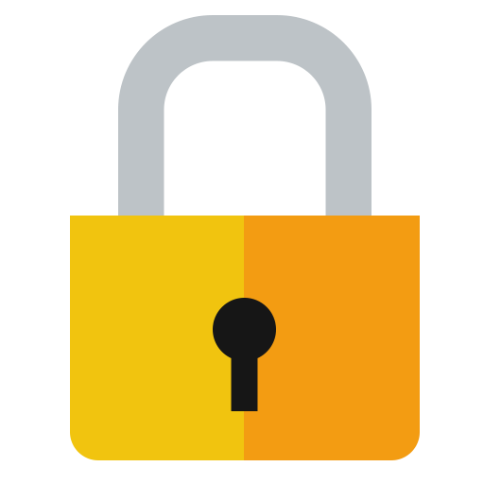



السلام عليكم ورحة الله وبركاته



سبغث#*لاهثميثههتبتب %&)



السلام عليكم ورحة الله وبركاته

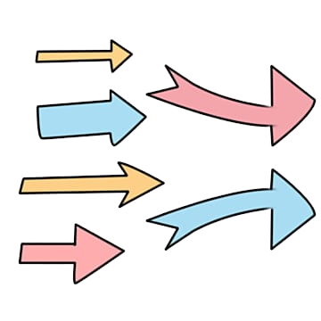

**الوحدة الأولى**

**الدرس الثالث : التنبؤ باستخدام إكسل**

1. **التشفير غير المتماثل :**

يتم فيه تشفير البيانات أولاً ثم فك تشفيرها باستخدام مفتاحين منفصلين للتشفير متصلين رياضيًّا وليس مفتاحًا واحدًا. تُعرف هذه المفاتيح باسم المفتاح العام والمفتاح الخاص.

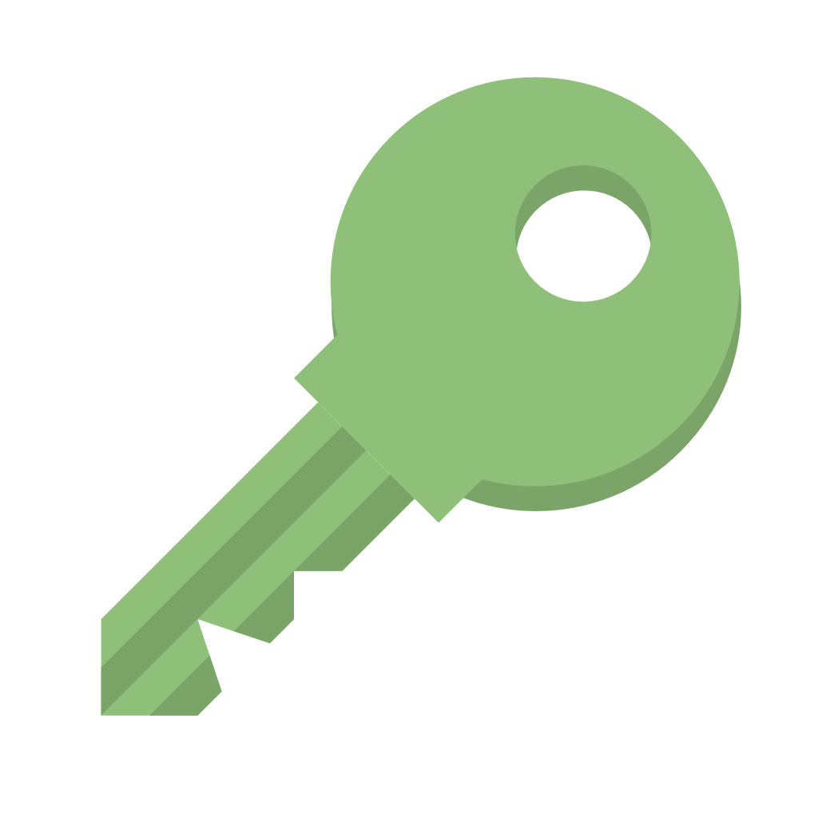

مفتاح خاص



مفتاح عام



السلام عليكم ورحة الله وبركاته



سبغث#*لاهثميثههتبتب %&)



السلام عليكم ورحة الله وبركاته



1. **تشفير البريد الإلكتروني**

من المهم تشفير رسائل البريد الإلكتروني قبل إرسالها للتأكد من أنه إذا اعترض أحدالمتطفلين أو أي شخص آخر غير المستلم المقصود بالرسالة، فستكون غير قابلة للقراءة وعديمة الفائدة بشكل أساسي

**عللي من المهم تشفير رسائل البريد الإلكتروني ؟؟!**

لحماية المعلومات الحساسة المحتمل قراءتها من قبل أي شخص آخر غير المستلمين المعنيين

1. **تشفير القرص الصلب**

**عللي تم تصميم تشفير القرص الصلب ؟؟**

لحماية وحدة التخزين الداخلية الموجودة في الحاسب بأكملة ، و اختصار اً للوقت فبدلا من تشفير كل ملف بمفردة فإنه يشفر كل البيانات الموجودة في الحاسب .

لا يُستخدم للأقراص فحسب، بل يمكن استخدامه على وحدات التخزين الأخرى مثل وحدة الذاكرة الفلاشية أو أشرطة النسخ الاحتياطي.

**التشفير في إكسل**

يمكن استخدام التشفير المتماثل في برنامج إكسل لتأمين أي ملف ، مما يعني أنه إذا حاول شخص ما فتح هذا الملف، فسيطلب منه البرنامج المفتاح السري أو كلمة المرور لفك تشفيره وفتحه.

**مراجعة الدرس الثالث : التنبؤ باستخدام إكسل**

**ضعي علامة صح أمام العبارة الصحيحة وخطأ أمام العبارة الخاطئة :**

|  |  |  |
| --- | --- | --- |
| **م** | **العبـــــــــــــــــــــــــــــــــــــــــــــــــــــــــــــــــــــــــــــــارة** |  |
| **1** | التنبؤ أمثر عمومية من التوقع | **صح** |
| **2** | من مزايا المخطط الخطي أنه يُمكنك ملاحظة التغييرات بسهولة | **صح** |
| **3** | يستخدم المخطط الخطي لعرض البيانات التي تم جمعها من خلال الاستبيانات والمقابلات | **خطأ** |
| **4** | من مزايا المخطط العامودي أنه يُلخص كمية كبيرة من البيانات في شكل مرئي يسهل تفسيره | **صح** |
| **5** | فاصل الثقة هو نطاق من القيم المقدرة لمعامل غير معروف | **صح** |
| **6** | الانحدار الخطي يسمح بتلخيص ودراسة العلاقات بين متغيرين نوعيين أو كميين | **صح** |
| **7** | التشفير هو وسيلة لحماية البيانات عن طريق إخفائها عن الأشخاص غير المرغوب بهم | **صح** |
| **8** | التشفير المتماثل يستخدم مفتاحين واحد للتشفير و الآخر لفك التشفير | **خطأ** |
| **9** | تشفير القرص الصلب يختصر الوقت فبدلا من تشفير كل ملف بمفردة فإنه يشفر كل البيانات | **صح** |
| **10** | التشفير في إكسل يستخدم التشفير المتماثل | **صح** |

**ـــــــــــــــــــــــــــــــــــــــــــــــــــــــــــــــــــــــــــــــــــــــــــــــــــــــــــــــــــــــــــــــــــــــــــــــــــــــــــــــــــــــــــــــــــــــــــــــــــــــــــــــــــــــــــــــــــــــــــــــــــــــــــــــــــــــــــــــــــــــــــــــــــــــــــــــــــــــــــــــــــــــــــــــــــــــــــــــــــــــــــــــــــــــــــــــــــــــــــــــــــــــــــــــــــــــــــــــــــــــــــــــــــــــــــــــــــــــــــــــــــــــــــــــــــــــــــــــــــــــــــــــــــــــــــــــــــــــــــــــــــــــــــــــــــــــــــــــــــــــــــــــــــــــــــــــــــــــــــــــــــــــــــــــــــــــــــــــــــــــــــــــــــــــــــــــــــــــــــــــــــــــــــــــــــــــــــــــــــــــــــــــــــــــــــــــــــــــــــــــــــــــــــــــــــــــــــــــــــــــــــــــــــــــــــــــــــــــــــــــــــــــــــــــــــــــــــــــــــــــــــــــــــــــــــــ**

**اختاري الإجابة الصحيحة فيما يلي :**

|  |  |  |  |  |  |  |  |
| --- | --- | --- | --- | --- | --- | --- | --- |
| **1- عملية بناء التوقعات المستقبلية بناءً على البيانات السابقة هو....** | | | | | | | |
| أ | فاصل الثقة | ب | التوقع | ج | التنبؤ | د | التشفير |
| **2- أحداث يُتوقع حدوثها هو ....** | | | | | | | |
| أ | فاصل الثقة | ب | التوقع | ج | التنبؤ | د | التحقق من البحث |
| **3- يُستخدم بشكل كبير لعرض التغيير بمرور الوقت من خلال سلسلة من نقاط البيانات المتصلة بخط مستقيم هو** | | | | | | | |
| أ | المخطط العمودي | ب | المخطط الخطي | ج | المخطط الدائري | د | المخطط الشريطي |
| **4- المخطط ........ يُناسب مع مجموعة البيانات التي يصل عددها 50 قيمة** | | | | | | | |
| أ | العمودي | ب | الخطي | ج | الدائري | د | الشريطي |
| **5- من مزايا المخطط ..... أنه يُساعد في توضيح المقارنة بين مجموعات البيانات** | | | | | | | |
| أ | العمودي | ب | الخطي | ج | الدائري | د | الشريطي |